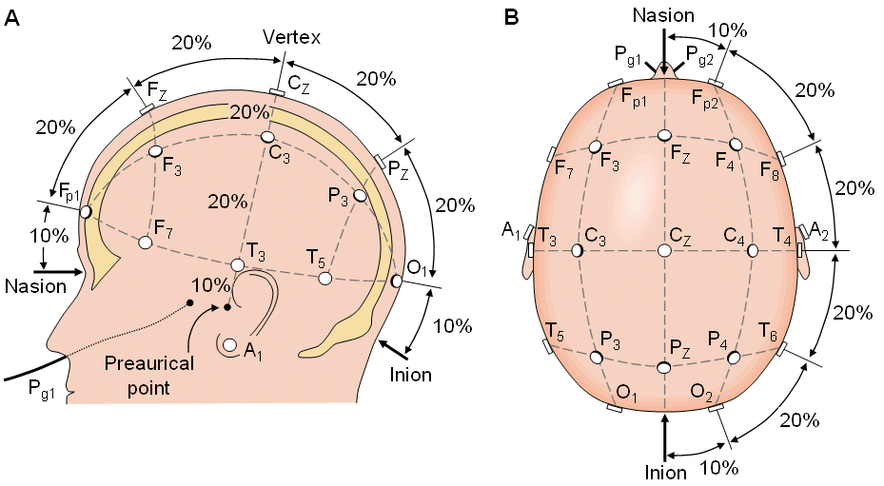

Figura 2: Sistema Internacional 10-20 visão do lado esquerdo (A) e do topo (B)
Fonte: Spindola, 2010.

